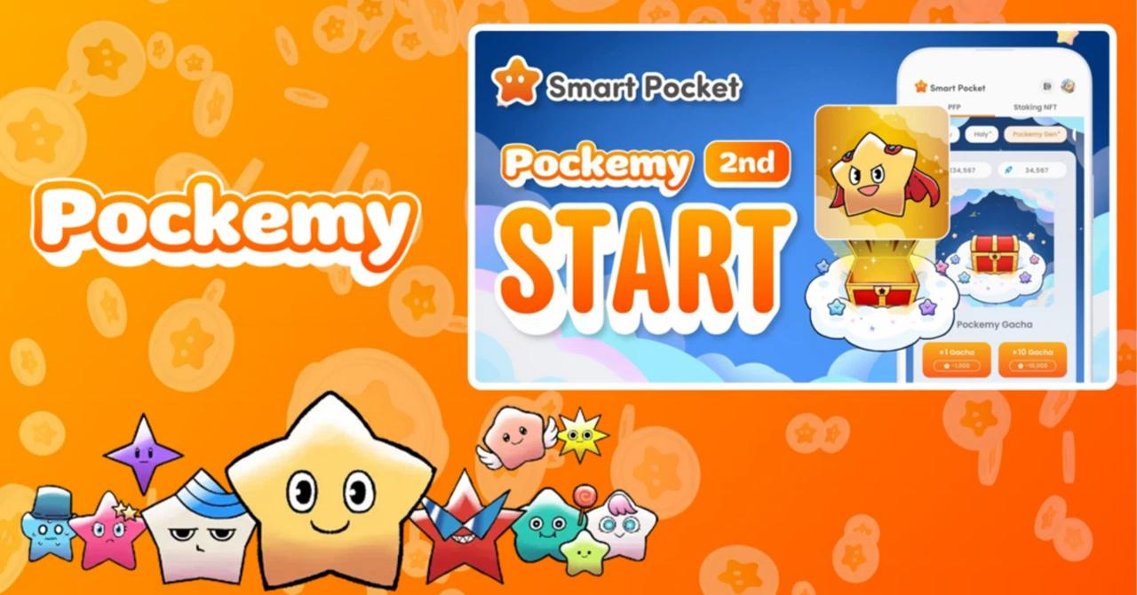

**Das lang ersehnte Pockemy 2nd Gacha ist endlich da! ✨**

# Was ist Pockemy?

Pockemy besteht aus 11 einzigartigen Charakteren, darunter die ikonische Figur "Pockemy" sowie "Yami", "Fushigi", "Muteki", "Kuishinbo", "Aniki", "Chibikko", "Bibiri", "Tsuntsun", "Futekusare" und "Shinratsu". Diese Charaktere zeichnen sich durch ausdrucksstarke Mimik und einen humorvollen Stil aus, was sie besonders charmant und faszinierend macht.

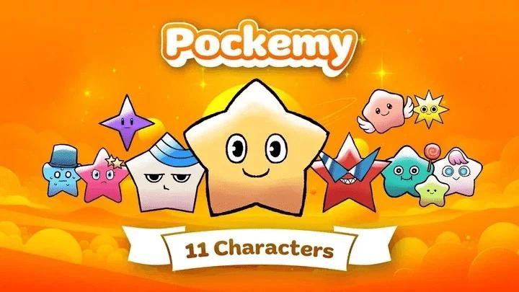

# Über das Pockemy Generative Gacha



- Erscheinungsdatum: 27. Februar 2025  
- Maximale Ausgabe pro Benutzer: 10.000 Einheiten  
- Punkte pro Gacha-Zug: 1.000 Punkte  
- Gesamtanzahl der Charaktere: 11  
- Seltenheitsstufen: Super Rare (SR), Rare (R) und Normal (N)  
- Verteilung: SR - 200 Einheiten, R - 2.600 Einheiten, N - 7.200 Einheiten

# Eine neue Ära der Ranglisten

Mit der Einführung der Seltenheitsstufen werden die Ranglisten dynamischer. Während sie bisher relativ stabil waren, kann nun das Glück beim Ziehen seltener Charaktere die Platzierungen erheblich verändern.  
  
Teilnahme an Earn-Aufgaben in der App oder an Discord-Events hilft dabei, Punkte zu sammeln und die Chancen auf seltene Gegenstände zu maximieren!

# Von der Punktsammlung zu Airdrops

- Zuteilung des $SP Airdrops: 30 % der Gesamtversorgung von 100 Milliarden, also 30 Milliarden $SP.  
- Die Verteilung erfolgt je nach Ranglistenplatzierung – je höher die Platzierung, desto mehr $SP werden zugewiesen.  
- Die verteilten Token werden auf der Solana (SOL) Blockchain eingeführt.

# Wie funktioniert das Gacha-System?

# Wie man das Gacha benutzt

1. Öffnen Sie die Smart Pocket App.  
2. Wählen Sie den Tab "Gacha".  
3. Wählen Sie den Tab "Pockemy 2nd".  
4. Wählen Sie x1 Gacha (1.000 Punkte erforderlich) oder x10 Gacha (10.000 Punkte erforderlich).  
5. Erhalten Sie ein zufälliges Pockemy 2nd PFP!

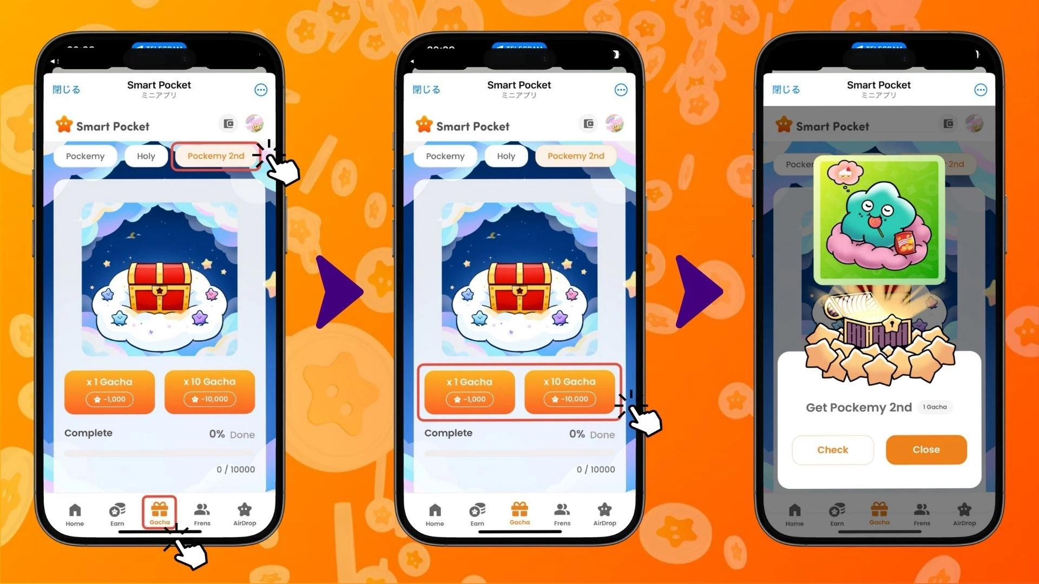

# Wie überprüft man die Gacha-Ergebnisse?

1. Wählen Sie den "Earn"-Tab.  
2. Tippen Sie auf "Wallet".  
3. Wählen Sie "Item".  
4. Wählen Sie "Pockemy 2nd".  
5. Die erhaltenen Pockemy 2nd PFPs werden nach Seltenheitsstufen sortiert angezeigt.

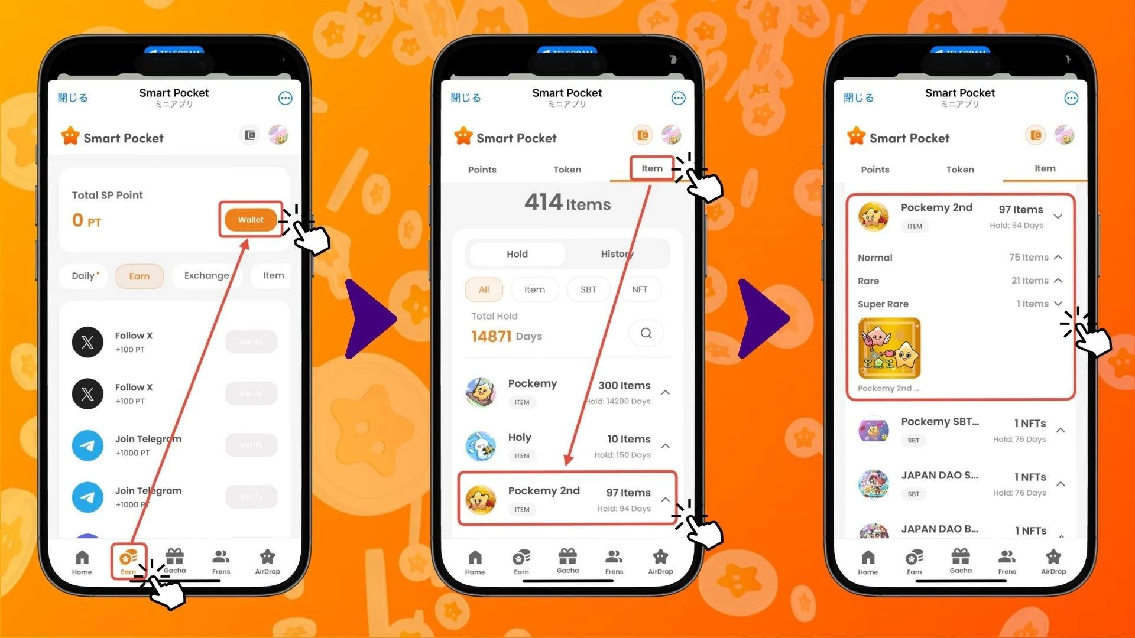

# Warum das Abschließen von Pockemy und Holy Gacha wichtig ist

Das Pockemy 2nd Gacha ist die dritte Ausgabe nach dem Pockemy PFP Gacha (300 Items) und dem Holy Gacha (10 Items). Das Abschließen dieser vorherigen Gachas kann einen erheblichen Einfluss auf das Ranking haben.

# Wichtige Aufgaben für ein höheres Ranking

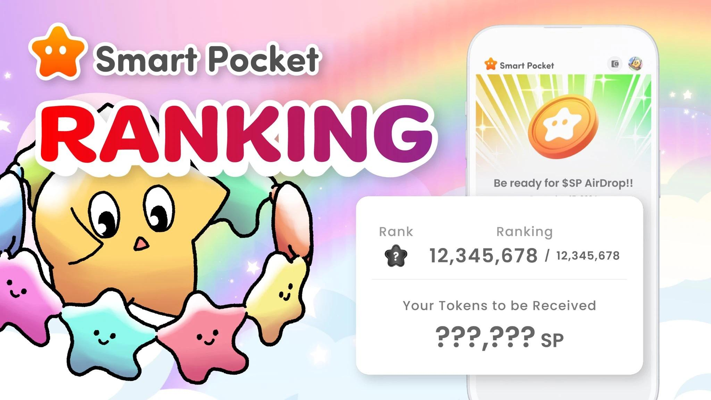

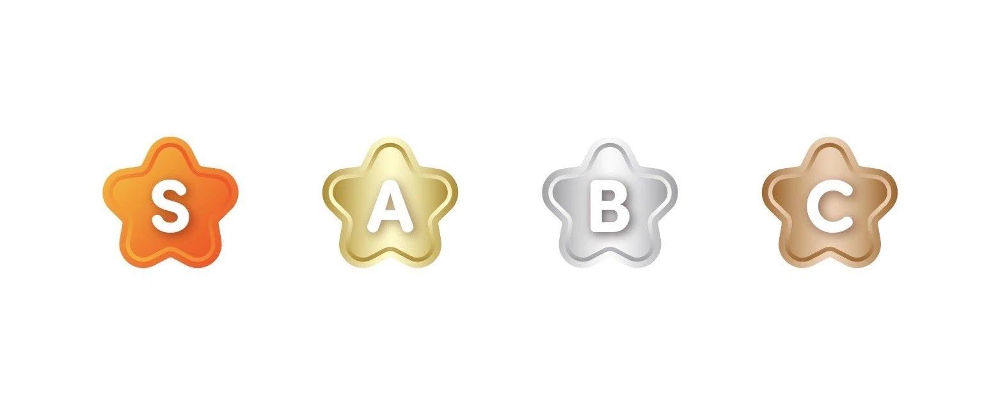

- Freunde einladen, um Punkte zu verdienen.  
- An Gesprächen und Events auf Discord teilnehmen.  
- Regelmäßig Gacha-Züge durchführen, um im Ranking aufzusteigen.  
  
Discord-Aufgaben bieten voraussichtlich attraktive Belohnungen – eine aktive Teilnahme wird dringend empfohlen! Das Teilen eurer Gacha-Ergebnisse in der Community kann das Erlebnis noch unterhaltsamer machen!

# Fazit

Das Pockemy 2nd Gacha besteht aus 10.000 Sammlerstücken, die den einzigartigen Charme der Charaktere einfangen. Mit der Einführung der Seltenheitsstufen werden die Ranglisten noch umkämpfter, was zu einem intensiven Wettstreit um $SP Airdrops führen wird.  
  
Andererseits können sich Sammler auch einfach die Zeit nehmen, ihre Lieblingscharaktere in ihrem eigenen Tempo zu sammeln.  
  
Wir hoffen, dass ihr weiterhin Freude an der Smart Pocket App habt und sie in euren Alltag integriert!

# Bleibt auf dem Laufenden!

Für die neuesten Informationen, besucht die offiziellen Links:  
- Offizielle Smart Pocket Website: https://smapocke.com/  
- Offizieller Smart Pocket Discord: https://discord.com/invite/smartpocket  
- Offizieller Smart Pocket X Account: https://x.com/smapocke  
- Offizieller Pockemy X Account: https://x.com/pockemys  
- Offizieller Holy X Account: https://x.com/holysinfo